# 尚德书院制作过程

目录

一．菜单栏的制作 2

一:搭建数据库 2

1. 建立数据库: 2

2. 添加数据 2

二：创建工程： 2

1. 创建shangde web工程： 2

2. 导入lib包 2

3. 搭建ssh支持： 2

三：工程实施： 4

1. 连接数据库的时候还有一个关键一步，加上这句话，不然跑不起来， 4

2. 对数据库的数据方向工程 5

3. 导入jsp页面需要的页面布局配置： 5

4. 在src下面新建一个放接口的包web.dao 5

5. 在src下新建一个是实现接口的包web.dao.imp 5

6. 建立页面index.jsp 6

二：地址管理的实现 13

1. 实现点击地址管理，跳到地址页面 13

① 数据库里已经定义了地址管理对应的跳转页面的标识项 13

② struts.xml增加这项标识： 13

③ 在WebAction里面增加方法 addAddress 13

④ 新增跳转页面addresslist.jsp 13

2. 数据库的建立：（address） 13

3. 给数据库添加数据 14

4. 对address表反向工程 14

5. 新建实现接口 AddressDao.java 14

6. 新建实现AddressDao.java接口的类 14

7. 新建地址页面addresslist.jsp 15

8. 解释addresslist里面的数据是怎么拿到的： 18

9. 给这些值赋值（在WebAction里面） 18

10. 效果 19

三． 添加地址： 20

2. 给接口AddressDao添加 添加地址的方法 20

3. 在AddressDaoImp类里实现这方法 20

4. 添加地址后面对应的连接：addAddress.jsp 20

5. 添加addAddress.jsp页面 21

6. 这个表单对应的action是： 22

7. 在WebAction.java里面添加 addAddress方法 22

① 先声明网页里用到的变量： 22

② 添加addAddress方法 22

四：修改界面 23

1. 添加修改按钮的响应事件 23

2. 在WebAction.java类里添加变量 addressId 23

private int addressId;// 地址ID 然后生成get set方法 23

3. 在structs.xml添加oneAddress.action 23

4. 在AddressDaoImp实现 查找指定Address的方法 24

5. 在WebAction.java添加oneAddress方法 24

1. 先定义Address addre;//地址信息类 并生成 get set方法 24

6. 添加updateAddress.jsp页面 24

7. 在添加struts.xml添加 这个action 26

8. 在WebAction.java添加updateAddress方法 26

# 一．菜单栏的制作

一:搭建数据库

1. 建立数据库:

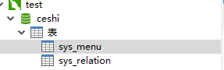

1. 添加数据

二：创建工程：

1. 创建shangde web工程：



1. 导入lib包
2. 搭建ssh支持：
3. 添加spring支持

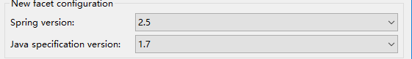

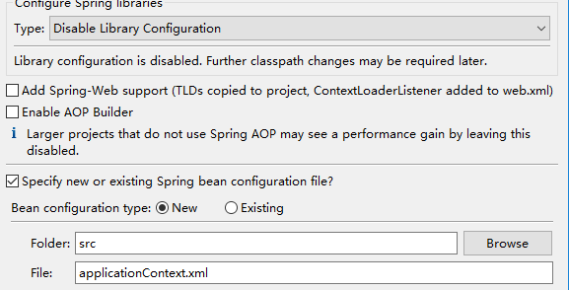

1. 添加structs支持

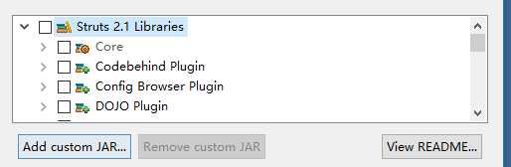

勾勾都去掉

1. 添加数据库

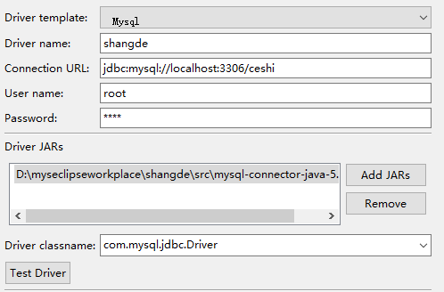

1. 添加Hibernate支持

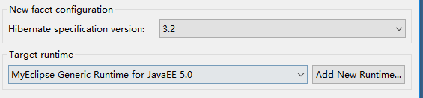

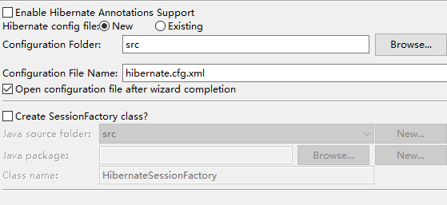

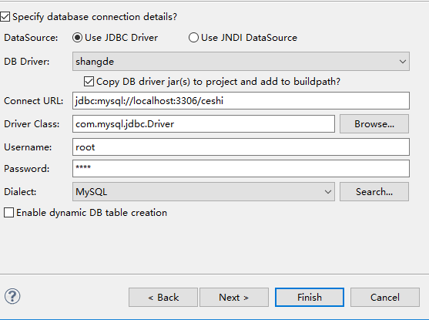

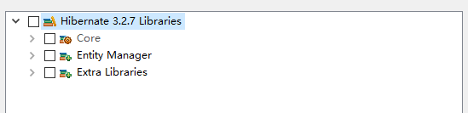

1. 建立spring struts联系
2. 在src下新建一个文件及并添加这项数据：struts.objectFactory=spring



1. 在web.xml配置

添加：org.springframework.web.context.ContextLoaderListener

添加：

1. 工程建立完成

三：工程实施：

1. 连接数据库的时候还有一个关键一步，加上这句话，不然跑不起来，

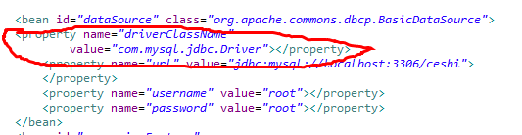

还有struts.xml也有修改

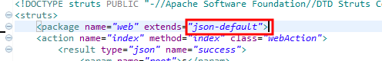

写成json-default

1. 对数据库的数据方向工程

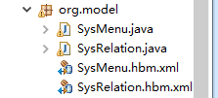

1. 导入jsp页面需要的页面布局配置：

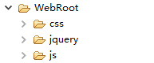

1. 在src下面新建一个放接口的包web.dao

|  |
| --- |
| public interface RelationDao{  List<String> findPmenu(int id);  List<SysMenu0> findRelation(int id)l;  }  这个接口有两个方法：   1. 用来查找所有的主菜单名字   List<String> findPmenu(int id)   1. 用来查找所有的主菜单所有信息   List1<SysMenu> findRelation(int id); |

1. 在src下新建一个是实现接口的包web.dao.imp

|  |
| --- |
| Public class RelationDaoImp extends ActionSupport implements RelationDao{  Public List<String> findPmenu(int id){  List<object []> list=this.getHibernateTemolate().find(“from Sysmenu m.SysRelation r where m.id=r.mid and r.tid=?”+”order by m.fsign”,id);  List<String> listm=new Arraylist<string>();  If(list!=null&&list.size()>0){  For(int i=0;i<list.size();i++){  Listm.add(((System)list.get(i)[0]).getName());  }  }  return listm;  }  Public List<SysMenu> findRelation(int id){  List<Object[]>list=this.getHibernateTemplate().find(“from SysMenu m,SysRelation r where m.id=r.mid and r.tid=? order by m.sign ”,id);  List<SysMenu> listm=new Arraylist<>();  If(list!=null&&list.size()>0){  For(int i=0;i<list.size();i++){  Listm.add((System)list.get(i)[0]);  }  }  Return listm;  }  }  } |

1. 建立页面index.jsp

|  |  |  |
| --- | --- | --- |
| 1. 先导入外部支持文件 css js jsquary   <link rel=*"stylesheet"* href=*"css/bootstrap.min.css"* />  <link rel=*"stylesheet"* href=*"css/bootstrap-responsive.min.css"* />  <link rel=*"stylesheet"* href=*"css/matrix-style.css"* />  <link rel=*"stylesheet"* href=*"css/matrix-media.css"* />  <link href=*"font-awesome/css/font-awesome.css"* rel=*"stylesheet"* />  <script src=*"js/jquery.min.js"*></script>  <script src=*"http://apps.bdimg.com/libs/html5shiv/3.7/html5shiv.min.js"*></script>  <script src=*"http://apps.bdimg.com/libs/respond.js/1.4.2/respond.min.js"*></script>  <script src=*"js/excanvas.min.js"*></script>  <script src=*"js/jquery.ui.custom.js"*></script>   1. 页面初始化方法：   <script type=*"text/javascript"*>  $(document).ready(**function**() {  //index.action  **var** url = "index.action?id=" +  <%=id%>;  login(url);    });  **function** login(url) {  $.ajax({  url : url,  type : "Get",  async : **false**,  dataType : "json",  success : **function**(daa) {  **for** (**var** i = 0; i < daa.dataa.length; i++) {  **var** str = "<li class='submenu'><a herf='#'><span>"  + daa.dataa[i].namee + "</span></a><ul>"    **for** (**var** j = 0; j < daa.dataa[i].listt.length; j++) {  str += '<li><a class="menu_a" link="'+daa.dataa[i].listt[j].url+'"> '  + daa.dataa[i].listt[j].functions  + '</a></li>'  }  str += "</ul></li>"    document.getElementById("indexxx").innerHTML += str;  }  }  });  }  </script>   1. 这里有个index.action 所以要在struts.xml添加它的相关事件，   <struts>  <package name=*"web"* extends=*"json-default"*>  <action name=*"index"* method=*"index"* class=*"webAction"*>  <result type=*"json"* name=*"success"*>  <param name=*"root"*>s</param>  </result>  </action>  </package>  </struts>   1. 给webAction添加依赖注入（在applicationContext.xml）   <bean id=*"webAction"* class=*"web.action.WebAction"*>  <property name=*"relationDao"* ref=*"relationDaoImp"*></property>  </bean>   1. WebAction里面定义了relationDao,所以也要添加它的依赖注入   <bean id=*"relationDaoImp"* class=*"web.dao.imp.RelationDaoImp"*>  <property name=*"sessionFactory"* ref=*"mysessionFactory"*></property>  </bean>   1. 在WebAction类里面添加实现方法 index  |  | | --- | | 1. RelationDao relationDao; 2. **private** **int** id;//从网页上获取数据，所以名字要和index.jsp上定义得id一样 3. **private** JSONObject s;//页面上的ajas需要一个JSONObject对象传来的东西   生成get set方法   1. 实现index方法   **public** String index() **throws** Exception {  List<String> listp = relationDao.findPmenu(id);//存放的都是父菜单名  List<SysMenu> list = relationDao.findRelation(id);//获取一整个父类的信息  List<Map<String, Object>> lista = **new** ArrayList<Map<String, Object>>();    **if** (list != **null** && list.size() > 0) {  **for** (String str : listp) {  Map<String, Object> map = **new** HashMap<String, Object>();  List<Map<String, Object>> listf = **new** ArrayList<Map<String, Object>>();  map.put("namee", str);//这里存的是父名  **for** (SysMenu me : list) {  //menu = relationDao.findMenu(re.getMid());  **if** (str.equals(me.getName())) {//这里的作用是取出父类名下的小类  Map<String, Object> mapr = **new** HashMap<String, Object>();  mapr.put("functions", me.getFunction());  mapr.put("url", me.getUrl());  listf.add(mapr);  }  }  map.put("listt", listf);//这个"list"里面包括了父类里的小项所有信息  lista.add(map);  }  }  s = JSONTools.*createJsonObject*("dataa", lista);//这个dataa是ajax里面获取数据的标志  **return** "success";  } | | 1. 完整的的index.jsp 页面   <%@ page contentType=*"text/html; charset=UTF-8"*%>  <%@ taglib uri=*"/struts-tags"* prefix=*"s"*%>  <%  Integer id = 18;  %>  <%@ taglib uri=*"http://java.sun.com/jsp/jstl/core"* prefix=*"c"*%>  <%@ page isELIgnored=*"false"*%>  <%@ taglib uri=*"http://java.sun.com/jsp/jstl/fmt"* prefix=*"fmt"*%>  <!DOCTYPE html>  <html lang=*"zh"*>  <head>  <title>“尚德书院”管理系统平台</title>  <meta charset=*"UTF-8"* />  <meta name=*"viewport"* content=*"width=device-width, initial-scale=1.0"* />  <meta http-equiv=*"X-UA-Compatible"* content=*"IE=edge,Chrome=1"* />  <meta http-equiv=*"X-UA-Compatible"* content=*"IE=9"* />  <link rel=*"stylesheet"* href=*"css/bootstrap.min.css"* />  <link rel=*"stylesheet"* href=*"css/bootstrap-responsive.min.css"* />  <link rel=*"stylesheet"* href=*"css/matrix-style.css"* />  <link rel=*"stylesheet"* href=*"css/matrix-media.css"* />  <link href=*"font-awesome/css/font-awesome.css"* rel=*"stylesheet"* />  <script src=*"js/jquery.min.js"*></script>  <script src=*"http://apps.bdimg.com/libs/html5shiv/3.7/html5shiv.min.js"*></script>  <script src=*"http://apps.bdimg.com/libs/respond.js/1.4.2/respond.min.js"*></script>  <script src=*"js/excanvas.min.js"*></script>  <script src=*"js/jquery.ui.custom.js"*></script>  <script type=*"text/javascript"*>  $(document).ready(**function**() {  //index.action  **var** url = "index.action?id=" +  <%=id%>;  login(url);  });  **function** login(url) {  $.ajax({  url : url,  type : "Get",  async : **false**,  dataType : "json",  success : **function**(daa) {    **for** (**var** i = 0; i < daa.dataa.length; i++) {  **var** str = "<li class='submenu'><a herf='#'><span>"  + daa.dataa[i].namee + "</span></a><ul>"    **for** (**var** j = 0; j < daa.dataa[i].listt.length; j++) {  str += '<li><a class="menu_a" link="'+daa.dataa[i].listt[j].url+'"> '  + daa.dataa[i].listt[j].functions  + '</a></li>'  }  str += "</ul></li>"    document.getElementById("indexxx").innerHTML += str;  }    }  });  }  </script>  </head>  <body >  <div id=*"header"*>  <h1>  <a>管理平台</a>  </h1>  </div>  <!--top-Header-menu-->  <div id=*"user-nav"* class=*"navbar navbar-inverse"*>  <ul class=*"nav"*>  <li class=*"dropdown"* id=*"profile-messages"*><a title=*""* href=*"#"*  data-toggle=*"dropdown"* data-target=*"#profile-messages"*  class=*"dropdown-toggle"*> <i class=*"icon icon-user"*></i>&nbsp; <span  class=*"text"*>欢迎你  </span>&nbsp; <b class=*"caret"*></b>  </a>  <ul class=*"dropdown-menu"*>  <li><a class=*"menu_a"* link=*"allActivity.action"*><i  class=*"icon-check"*></i> 我的发布</a></li>  <li class=*"divider"*></li>  <li><a class=*"menu_a"* onclick="unLogin(this)"><i  class=*"icon-key"*></i> 退出系统</a></li>  </ul></li>  </ul>  </div>  <!--close-top-Header-menu-->  <div id=*"search"*></div>  <div id=*"sidebar"* style="OVERFLOW-Y: *auto*; OVERFLOW-X:*hidden*;">  <ul id=*"indexxx"*>    <li class=*"submenu"*><a href=*"#"*> <i class=*"icon icon-lock"*></i>  <span>权限管理</span>  </a>  <ul>  <li><a class=*"menu_a"* link=*"relationList.jsp"*><i  class=*"icon icon-caret-right"*></i>权限列表</a></li>  </ul></li>  </ul>  </div>  <div id=*"content"*>  <div id=*"content-header"*>  <div id=*"breadcrumb"*>  <a href=*"newIndex.jsp"* title=*"返回主页"* class=*"tip-bottom"*><i  class=*"icon-home"*></i> Home</a>  </div>  </div>  <iframe src=*"allActivity.action?"* id=*"iframe-main"* style="width:*100%*;"></iframe>  </div>  <!--end-main-container-part-->  <script src=*"js/bootstrap.min.js"*></script>  <script src=*"js/matrix.js"*></script>  <script type=*"text/javascript"*>  //初始化相关元素高度  **function** init() {  $("body").height($(window).height() - 80);  $("#iframe-main").height($(window).height() - 90);  $("#sidebar").height($(window).height());  }  /**/  $(**function**() {  init();  $(window).resize(**function**() {  init();  });  });  **function** goPage(newURL) {  **if** (newURL != "") {  **if** (newURL == "-") {  } **else** {  document.location.href = newURL;  }  }  }  **function** resetMenu() {  document.gomenu.selector.s // if url is empty, skip the menu dividers and reset the menu selection to default  electedIndex = 2;  }  </script>  </body>  </html> |   按照以上方法，就可以出现菜单栏 |

# 二：地址管理的实现

1. 实现点击地址管理，跳到地址页面
2. 数据库里已经定义了地址管理对应的跳转页面的标识项



1. struts.xml增加这项标识：

<action name=*"allAddress"* class=*"webAction"* method=*"allAddress"*>

<result name=*"success"*>/addresslist.jsp</result>

</action>

1. 在WebAction里面增加方法 addAddress

|  |
| --- |
| **public** String allAddress() {  **return** "success";  } |

1. 新增跳转页面addresslist.jsp



1. 数据库的建立：（address）

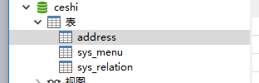

1. 给数据库添加数据

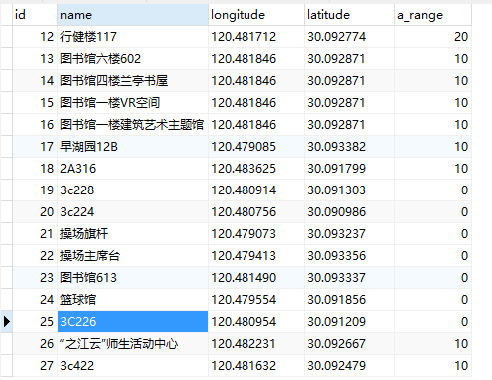

1. 对address表反向工程

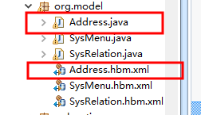

因为这是中途添加的表，所以要在applicationContext.xml里面看看有没有他的映射文件

我第一次中途添加表的时候，就是因为applicationContext.xml里面没有自动添加他的映射，而导致我的工程运行不起来

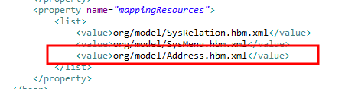（确保有映射）

1. 新建实现接口 AddressDao.java

|  |
| --- |
| **public** **interface** AddressDao {  **public** List<Address> allAddress(**int** i);//用来查找第i条到第几条的类容，作用是给分页时提供不同的内容  **public** **double** pageSum();//用来查找数据的总量，然后在做分页的时候，用来得到页数  } |

1. 新建实现AddressDao.java接口的类

|  |
| --- |
| **public** **class** AddressDaoImp **extends** HibernateDaoSupport **implements** AddressDao {  **public** List<Address> allAddress(**int** i) {  Session ssn = getSession();  Query query = ssn.createQuery("from Address");  query.setFirstResult(i);//从第i条数据开始查  query.setMaxResults(7);//最大可以查的数据量 7 范围就是i~i+7 List<Address> l = query.list();//query.list()的作用是获得query查找出来的量  ssn.close();  **return** l;  }  **public** **double** pageSum() {  Session session = getSession();  Query query = session.createQuery("select count(*) from Address");  Long count = (Long) query.uniqueResult();//uniqueResult的用法是，当确定返回值这有一个的时候。用uniqueresult  **double** a = count;  session.close();  **return** a;  }  } |

1. 新建地址页面addresslist.jsp

|  |
| --- |
| <%@page contentType=*"text/html; charset=UTF-8"*%>  <%@taglib uri=*"/struts-tags"* prefix=*"s"*%>  <%@ taglib uri=*"http://java.sun.com/jsp/jstl/core"* prefix=*"c"* %>  <%@taglib uri=*"http://java.sun.com/jsp/jstl/fmt"* prefix=*"fmt"*%>  <%@ page isELIgnored=*"false"*%>  <!DOCTYPE html>  <html>  <head>  <title>地址管理</title>  <script src=*"jules/js/jquery.min.js?v=2.1.4"*></script>  <script src=*"jules/js/bootstrap.min.js?v=3.3.6"*></script>  <script src=*"jules/js/plugins/slimscroll/jquery.slimscroll.min.js"*></script>  <script src=*"jules/js/content.min.js?v=1.0.0"*></script>  <link href=*"jules/css/bootstrap.min14ed.css?v=3.3.6"* rel=*"stylesheet"*>  <link href=*"jules/css/font-awesome.min93e3.css?v=4.4.0"* rel=*"stylesheet"*>  <link href=*"jules/css/animate.min.css"* rel=*"stylesheet"*>  <link href=*"jules/css/style.min862f.css?v=4.1.0"* rel=*"stylesheet"*  <script type=*"text/javascript"*>  var goodid;  function deleteaddress(id){  var url = "oneAddress.action?addressId="+id;  window.location.href=url;  }  <!--用来做修改用的 -->  </script>  </head>  <s:debug/>  <body class=*"gray-bg"*>  <div class=*"wrapper wrapper-content animated fadeInRight"*>  <div class=*"row"*>  <div class=*"col-sm-12"*>  <div class=*"ibox"*>  <div class=*"ibox-content"*>  <h2>所有地址</h2>  <div class=*"clients-list"*>  <div class=*"tab-content"*>  <div id=*"tab-1"* class=*"tab-pane active"*>  <div class=*"full-height-scroll"*>  <div class=*"table-responsive"*>  <table class=*"table table-striped table-hover"*>  <tbody>  <c:forEach items=*"*${addresslist}*"* var=*"res"*>  <tr style="height:*80px*">  <td class=*"client-link"*>序号：</a>  <small>  ${res.id}  </small>  </td>  <td class=*"project-title"*>  <a href=*""*>教室名称：</a>    <small>  ${res.name}&nbsp;  </small>  </td>  <td class=*"project-title"*>  <a href=*""*>教室经度：</a>    <small>  ${res.longitude}&nbsp;  </small>  </td>    <td class=*"project-title"*>  <a href=*""*>教室纬度：</a>    <small>  ${res.latitude}&nbsp;  </small>  </td>  <td>    <button onClick=*"deleteaddress(*${res.id}*)"* type=*"button"* class=*"btn btn-danger btn-xs"*><span>修改</span></button>    </td>  </tr>    </c:forEach>  </td>  </tbody>  </table>  <td style="text-align:*center*">  <div style="text-align: *center*;">  <s:if test=*"page2!=1"*>  <a href = *"allAddress.action?n=0"* >首页</a>  &nbsp;<a href=*"allAddress.action?n=1"*>上一页</a>  </s:if>  <s:if test=*"page2!=PageSum2"*>  &nbsp;<a href=*"allAddress.action?n=2"*>下一页</a>  &nbsp;<a href = *"allAddress.action?n=3"* >尾页</a>  </s:if>  &nbsp;第${page2}页/共${PageSum2}页  </div>  </td>  </div>  </div>  </div>  </body>  </html> |

1. 解释addresslist里面的数据是怎么拿到的：
2. 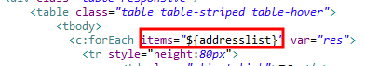
3. 这个是在WebAction.java类里申明了一个量 **private** List<Address> addresslist;
4. 后面的var = “res”是一个标识列，用来遍历addresslist

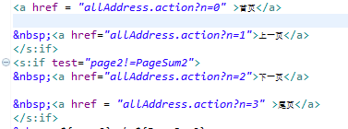

这里n的作用是：标识点击的是哪个。 所以等下WebAction.java类里也要声明一个

1. 给这些值赋值（在WebAction里面）

|  |  |
| --- | --- |
| |  | | --- | | ApplicationContext.xml添加配置  <bean id=*"addressDaoImp"* class=*"web.dao.imp.AddressDaoImp"*>  <property name=*"sessionFactory"* ref=*"mysessionFactory"*>  </property>  </bean>  <bean id=*"webAction"* class=*"web.action.WebAction"*>  <property name=*"relationDao"* ref=*"relationDaoImp"*></property>  <property name=*"addressDao"* ref=*"addressDaoImp"*></property>  </bean> |   AddressDao addressDao;  Map session;  **private** **int** n;  **private** **int** pageSum, page;// 活动页码  **private** **int** pageSum1, page1;// 活动内别页码  **private** **int** pageSum2, page2;// 地址页码  **private** **int** pageSum3, page3;// 公告页码  **private** **int** pageSum6, page6;// 学生cj列表页码  **private** List<Address> addresslist;  然后生成get set方法  实现allAddress（）方法  **public** String allAddress() {  Integer pa = (Integer) session.get("addresspag");//原来这句话的用法是，在用户登录的时候，就给addresspag赋值了1,现在我没有登录界面所以我只能在 inddex()方法里 进行赋值 session.set(“addresspag”,1);  pageSum2 = (**int**) (addressDao.pageSum() / 7 + 0.99);//用来获取总页数  **if** (pageSum2 == 0)  pageSum2 = 1;  **if** (n == 0)  pa = 1;  **else** **if** (n == 1 && pa > 0)  pa = pa - 1;  **else** **if** (n == 2 && pa < pageSum2)  pa = pa + 1;  **else** **if** (n == 3 && pa < pageSum2)  pa = pageSum2;  n = 5;// 保持原位置  page2 = pa;  addresslist = addressDao.allAddress((pa - 1) * 7);  session.put("addresspag", pa);  //pageSum2 n 的值都是在页面中自己获得的  **return** "success";  }  注意的是：在给session.set(“addresspag”,1)赋值的时候，要在index（）方法里，如果在set方法里，将导致每次session.set()方法都被执 |

1. 效果

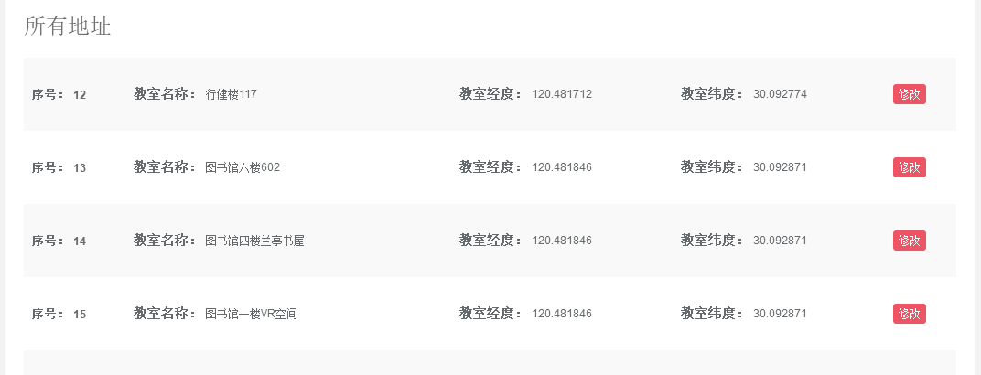

# 添加地址：

1. 在applicationContext.xml里面给数据里添加中文支持

|  |
| --- |
| <property name=*"url"* value=*"jdbc:mysql://localhost:3306/ceshi?useUnicode=true&amp;characterEncoding=UTF-8"*> |

不添加的结果就是，在网页里输入中文时：数据库里添加的数据变成问号，如下：

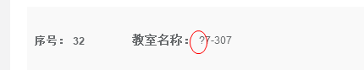

1. 给接口AddressDao添加 添加地址的方法

|  |
| --- |
| **public** **interface** AddressDao {  **public** List<Address> allAddress(**int** i);  **public** **double** pageSum();  **public** **void** newAddress(Address address);//添加新地址  } |

1. 在AddressDaoImp类里实现这方法

|  |
| --- |
| **public** **void** newAddress(Address address) {  **this**.getHibernateTemplate().save(address);  } |

1. 添加地址后面对应的连接：addAddress.jsp



1. 添加addAddress.jsp页面

|  |
| --- |
| <%@page contentType=*"text/html; charset=UTF-8"*%>  <%@taglib uri=*"/struts-tags"* prefix=*"s"*%>  <%@ taglib uri=*"http://java.sun.com/jsp/jstl/core"* prefix=*"c"*%>  <%@ page isELIgnored=*"false"*%>  <%@taglib uri=*"http://java.sun.com/jsp/jstl/fmt"* prefix=*"fmt"*%>  <!DOCTYPE html>  <html>  <head>  <meta charset=*"UTF-8"*>  <title>Title</title>  <link href=*"jules/css/bootstrap.min14ed.css?v=3.3.6"* rel=*"stylesheet"*>  <link href=*"jules/css/font-awesome.min93e3.css?v=4.4.0"* rel=*"stylesheet"*>    <link href=*"jules/css/animate.min.css"* rel=*"stylesheet"*>  <link href=*"jules/css/style.min862f.css?v=4.1.0"* rel=*"stylesheet"*>  <link rel=*"stylesheet"* type=*"text/css"* href=*"jules/css/iconfont.css"*>  <script src=*"jules/js/jquery.min.js?v=2.1.4"*></script>  <style>  **th** {  background-color: *#F5F5F6*;  }  *#container* {  width: *500px*;  height: *300px*;  border: *1px solid gray*;  margin: *0 auto*;  }  </style>  </head>  <body class=*"gray-bg"*>  <div class=*"wrapper wrapper-content animated fadeInRight article"*>  <div class=*"row"*><div class=*"col-lg-10 col-lg-offset-1"*>  <div class=*"ibox"*><div class=*"ibox-content"*>  <div class=*"ibox float-e-margins"*>  <div class=*"text-center"*>  <h3>新增地址</h3>  </div>  <div class=*"ibox-content"*>  <form action=*"addAddress"* name=*"addaddress"* method=*"post"* enctype=*"multipart/form-data"*>  <table class=*"table table-bordered"* style="height: *auto*;"><tr><th>教室名称</th><td>  <input class=*"form-control "* type=*"text"* name=*"address"* required=*"required"*>  </td></tr><tr><th>教室经度</th><td>  <input class=*"form-control "* type=*"text"* name=*"longitude"* id=*"jd"* required=*"required"*></td></tr><tr><th>教室纬度</th><td>  <input class=*"form-control "* type=*"text"* name=*"latitude"* id=*"wd"* required=*"required"*></td></tr><tr>  <th>扫码范围&nbsp;<i class=*"iconfont icon-wenhao"* id=*"displayInput"* required=*"required"*></th><td>  input class=*"form-control "* type=*"text"* name=*"range"* placeholder=*"推荐范围10~20"*>  </td>  </tr>  </table>  <div class=*"form-group"* style="height: *auto*">  <input class=*"btn btn-sm btn-primary m-t-n-xs pull-right"* style="margin-left: *20px*" type=*"submit"* value=*"取消"*>  <input id=*"submit"* class=*"btn btn-sm btn-primary m-t-n-xs pull-right"* type=*"submit"* value=*"确定"*>  </div></form></div></div></div></div></div></div></div></body>  </html> |

1. 这个表单对应的action是：

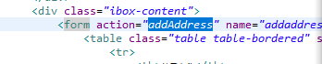則在sturcts.xml添加对他的响应



1. 在WebAction.java里面添加 addAddress方法
2. 先声明网页里用到的变量：

**private** Double latitude;// 地址纬度

**private** Double longitude;//教师经度

**private** **int** range;//范围

**private** String address;//地点名称

生成get set 方法

1. 添加addAddress方法

|  |
| --- |
| // 添加地址  **public** String addAddress() {  Address add = **new** Address();  add.setName(**this**.getAddress());  add.setLatitude(**this**.getLatitude());  add.setLongitude(**this**.getLongitude());  add.setARange(**this**.getRange());  **if** (add.getARange() == **null**) {  add.setARange(10);  }  addressDao.newAddress(add);  **return** "success";  } |

效果：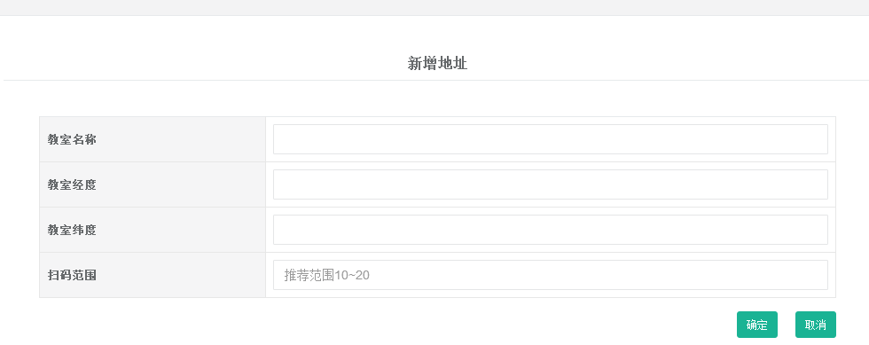

# 四：修改界面

1. 添加修改按钮的响应事件

<button onClick=*"deleteaddress(*${res.id}*)"* type=*"button"* class=*"btn btn-danger btn-xs"*>

添加javascript语句

|  |
| --- |
| <script type=”text/javascript”>  Function deleteaddress(id){  Var url=”oneAddress.action?addressId=”+id;  Window.location.href=url;  }  </script> |

1. 在WebAction.java类里添加变量 addressId

**private** **int** addressId;// 地址ID 然后生成get set方法

1. 在structs.xml添加oneAddress.action

<action name=*"oneAddress"* class=*"webAction"* method=*"oneAddress"*>

<result name=*"success"*>/updateAddress.jsp</result>

</action>

1. 在AddressDaoImp实现 查找指定Address的方法

|  |
| --- |
| **public** Address findAddress(**int** addressId) {  List<Address> list = getHibernateTemplate().find("from Address where id=?", addressId);  **return** list.get(0);  } |

1. 在WebAction.java添加oneAddress方法
2. 先定义Address addre;//地址信息类 并生成 get set方法

|  |
| --- |
| **public** String oneAddress() {  // System.out.println(itemId);  addre = addressDao.findAddress(addressId);  // System.out.println(acItem.getAname());  **return** "success";  } |

1. 添加updateAddress.jsp页面

|  |
| --- |
| <%@page contentType=*"text/html; charset=UTF-8"*%>  <%@taglib uri=*"/struts-tags"* prefix=*"s"*%>  <%@ taglib uri=*"http://java.sun.com/jsp/jstl/core"* prefix=*"c"*%>  <%@ page isELIgnored=*"false"*%>  <%@taglib uri=*"http://java.sun.com/jsp/jstl/fmt"* prefix=*"fmt"*%>  <!DOCTYPE html>  <html>  <head>  <meta charset=*"utf-8"*>  <meta name=*"viewport"* content=*"width=device-width, initial-scale=1.0"*>  <title>修改地址</title>  <link href=*"jules/css/bootstrap.min14ed.css?v=3.3.6"* rel=*"stylesheet"*>  <link href=*"jules/css/font-awesome.min93e3.css?v=4.4.0"* rel=*"stylesheet"*>  <link href=*"jules/css/animate.min.css"* rel=*"stylesheet"*>  <link href=*"jules/css/style.min862f.css?v=4.1.0"* rel=*"stylesheet"*>  <style type=*"text/css"*>  </style>  <script type=*"text/javascript"* src=*"js/jquery.min.js"*>  </script>  <script src=*"js/qrcode.min.js"*>  </script>  </head>  <body class=*"gray-bg"*>  <div id=*"showLargeImage"* style="display:*none*;z-index:*9999*;width:*500px*;height:*400px*;position:*absolute*;left:*50%*;">  <img id=*"ShowImageBox"* src=*"http://img.52fuqing.com/upload/news/20160125/201601251216541264.jpg"* width=*"500px;"* height=*"380px;"* />  </div>  <div class=*"wrapper wrapper-content animated fadeInRight article"*>  <div class=*"row"*>  <div class=*"col-lg-10 col-lg-offset-1"*>  <div class=*"ibox"*>  <div class=*"ibox-content"*>  <form action=*"updateAddress"* name=*"cform"* method=*"post"* enctype=*"multipart/form-data"* id=*"upDetailFrom"*>  <div class=*"text-center "*>  <h1>${addre.name}</h1>  <!-- >input style="display:none" type="text" value="${acItem.AId}" name="itemId" /-->  <div class=*"ibox float-e-margins"*>  <div class=*"ibox-content"*>  </div>  <div class=*"form-group"* style="height: *95px*">  <label class=*"col-sm-2"* style="a">地址名：</label>  <textarea class=*"form-control "* rows=*"2"* type=*"text"* name=*"name"*>${addre.name}</textarea>  </div>  <div class=*"form-group"* style="height: *95px*">  <label class=*"col-sm-2"* style="a">经度：</label>  <textarea class=*"form-control "* rows=*"2"* type=*"text"* name=*"longitude"*>${addre.longitude}</textarea>  </div>  <div class=*"form-group"* style="height: *95px*">  <label class=*"col-sm-2"* style="a">纬度：</label>  <textarea class=*"form-control "* rows=*"3"* type=*"text"* name=*"latitude"*>${addre.latitude}</textarea>  </div>  <div class=*"form-group"* style="height: *auto*">  <input id=*"submit"* class=*"btn btn-sm btn-primary m-t-n-xs pull-right"* type=*"submit"* value=*"确定 "* />  </div></div></div></form></div></div></div></div></div>  </div>  </div>  <script src=*"jules/js/jquery.min.js?v=2.1.4"*></script>  <script src=*"jules/js/bootstrap.min.js?v=3.3.6"*></script>  <script src=*"jules/js/content.min.js?v=1.0.0"*></script>  </body>  </html> |

1. 在添加struts.xml添加 这个action



<action name=*"updateAddress"* class=*"webAction"* method=*"updateAddress"*>

<result name=*"success"* type=*"chain"*>allAddress</result>

</action>

1. 在WebAction.java添加updateAddress方法

|  |
| --- |
| // 修改地址  **public** String updateAddress() {  Address address = addressDao.findAddress(addressId);  address.setName(name);  address.setLatitude(**this**.getLatitude());  address.setLongitude(**this**.getLongitude());  address.setARange(**this**.getRange());  addressDao.updateAddress(address);  **return** "success";  } |

效果：

